1주차 결과보고서

전공: 컴퓨터공학과 학년: 2학년 학번: 20191619 이름: 이동석

**1. Vivado 계정 생성**

우선 계정 생성을 위해 [www.xillnx.com](http://www.xillnx.com) 접속한다. 다음 처럼 서강대 이메일로 계정을 생성한다.

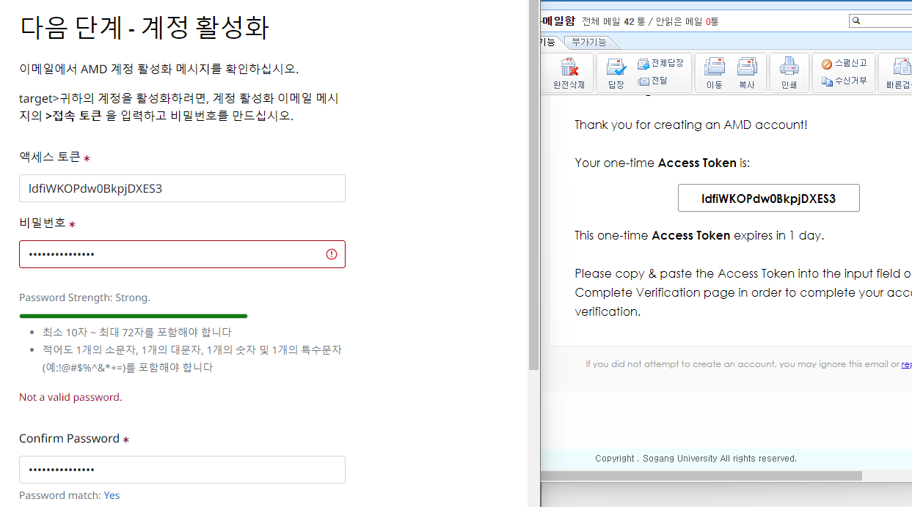

계정 생성을 완료했으면, Vivado를 설치하기 위해 자일링스 홈페이지에서 다음 사진처럼 들어간다.

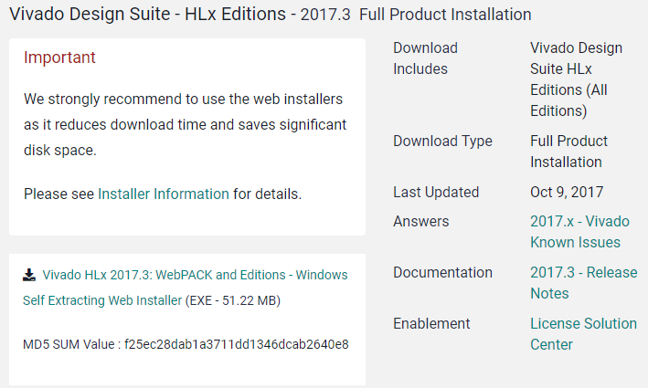

이상하게 최신버전은 제대로 다운이 되지 않아 Vivado Archive에서 강의자료와 같은 버전을 다운받았다. 이제 본격적인 설치를 진행하면 된다.

계정으로 로그인 후 강의자료와 WebPACK 버전을 다운받는다.

설치 파일 경로를 지정하고,

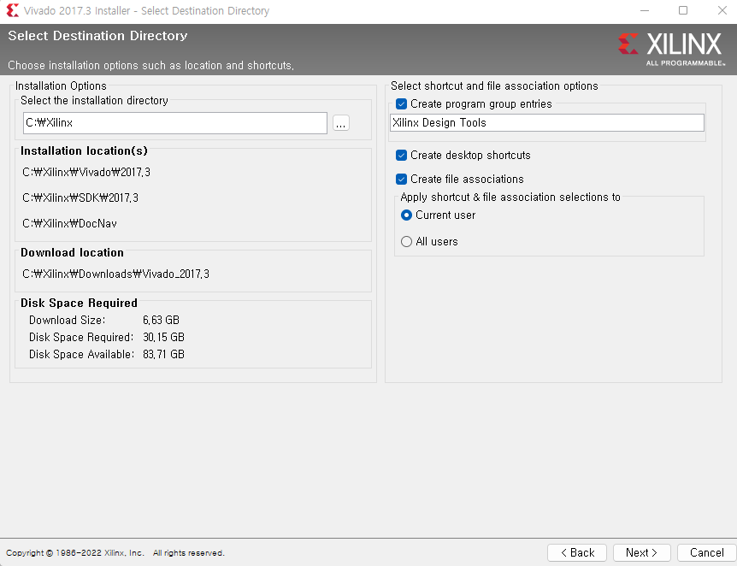

Install을 눌러주게 되면 다음과 같이 설치가 진행된다.

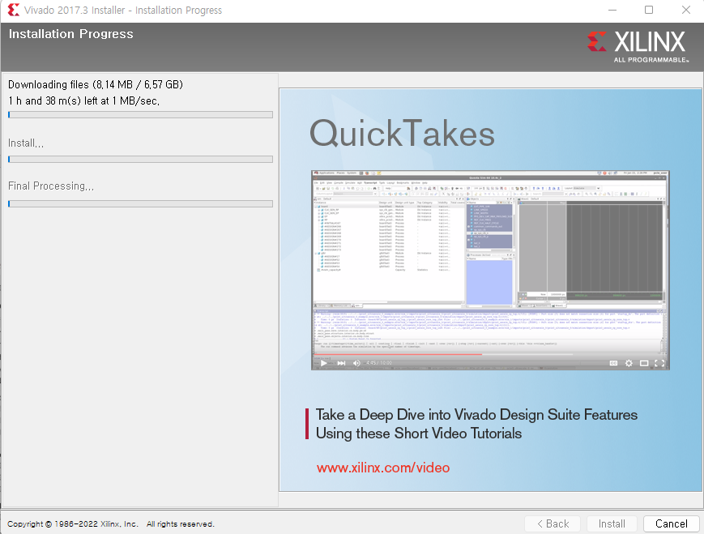

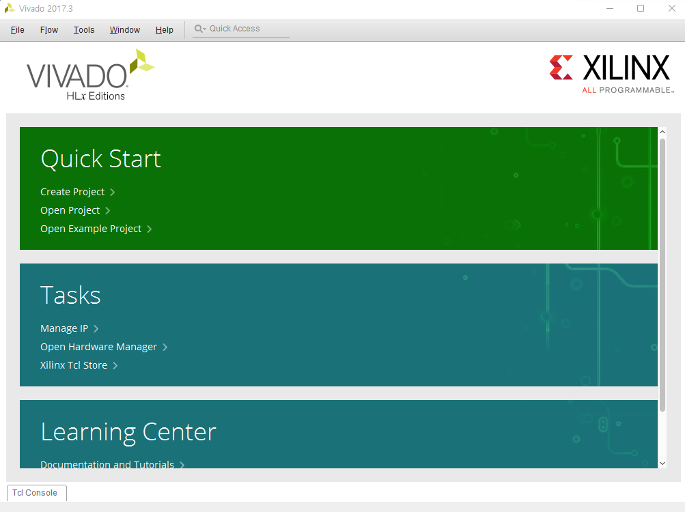

마지막으로 위 사진과 같이 실행이되면 끝이다.